ΕΛΛΗΝΙΚΗ ΔΗΜΟΚΡΑΤΙΑ
ΠΕΡΙΦΕΡΕΙΑ ΔΥΤΙΚΗΣ ΜΑΚΕΔΟΝΙΑΣ

ΔΗΜΟΣ ΠΤΟΛΕΜΑΪΔΑΣ

Γραφείο Τύπου
Τηλέφωνο – Fax : 24630/57612
E-Mail: grtyp@ptolemaida.gr

Πτολεμαΐδα, 12 Σεπτεμβρίου, 2006

ΔΕΛΤΙΟ ΤΥΠΟΥ

ΠΡΩΤΟΚΟΛΛΟ ΣΥΝΕΡΓΑΣΙΑΣ ΜΕΤΑΞΥ ΠΤΟΛΕΜΑΪΔΑΣ ΚΑΙ ΣΚΑΒΙΝΑ ΠΟΛΩΝΙΑΣ

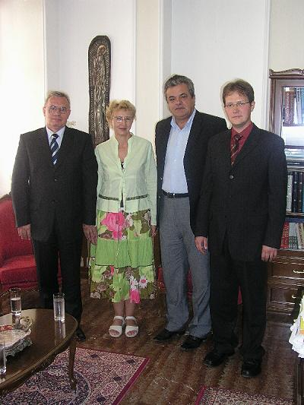

Πρωτόκολλο διμερούς συνεργασίας συμφώνησαν να υπογράψουν ο Δήμαρχος Πτολεμαϊδας Γρηγόρης Τσιούμαρης με το Δήμαρχο της πόλης Σκαβίνα της Πολωνίας για την προώθηση σειράς θεμάτων.
Η Σκαβίνα βρίσκεται στην περιφέρεια Μαλοπόλσκα κοντά στην Κρακοβία και μοιράζεται πολλά κοινά χαρακτηριστικά με την Πτολεμαϊδα. Ο Δήμαρχος της Σκαβίνα Adam Nadjer, συνοδευόμενος από την υπεύθυνη ανάπτυξης, συναντήθηκε με το Δήμαρχο Πτολεμαϊδας στο περιθώριο των εργασιών του προγράμματος SMART για την προώθηση των βιοτεχνικών πάρκων.
Οι δύο δήμαρχοι συμφώνησαν να συνεργαστούν σε μια σειρά τομέων, όπως η ενέργεια και η διαχείριση περιβάλλοντος, ο αθλητισμός, η έρευνα και οι εμπορικές ανταλλαγές. Μέσα από την υπογραφή ενός πρωτοκόλλου συνεργασίας οι δύο πόλεις θα μπορέσουν να διευρύνουν το επίπεδο συναλλαγών τους και να προωθήσουν κοινούς στόχους και δράσεις.

